**个人报销使用帮助——PC版**

亲爱的小新小浪们：

为加强我们发票报销时的自检环节、降低税务风险。即日起：

1. 增值税普票的报销需填写：发票代码、发票号码、开票日期、校验码
2. 增值税专票的报销需填写：发票代码、发票号码、开票日期、税前金额

信息填写无误后，系统将

1. 自动通过税局校验发票真伪
2. 无需填写更多繁琐内容，自动获取票面信息
3. 自动校验你的发票抬头及税号是否开具正确

简单的步骤一学就会哦，我们以工作餐为例，步骤详解如下：

1. 点击新建发票

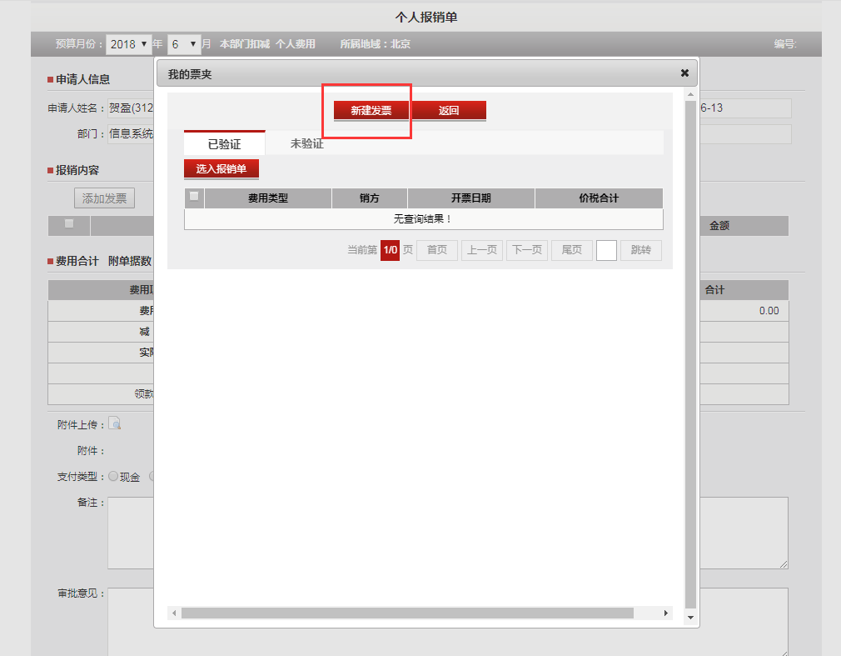

1. 选择费用类型为工作餐

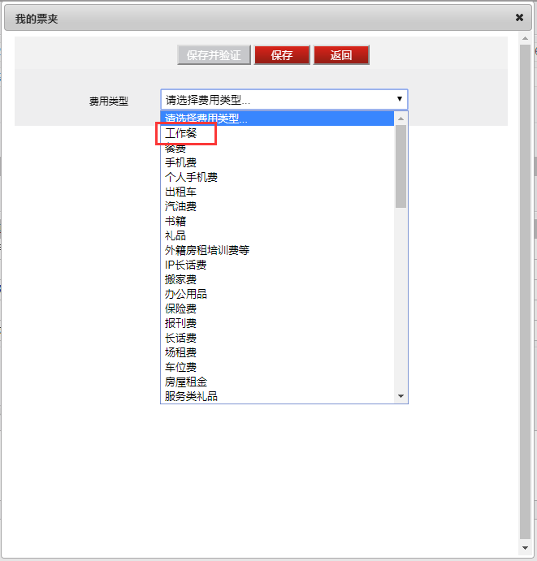

1. 根据要报销的发票类型选择，如“增值税”类，需填写发票代码、发票号码、开票日期、校验码四要素

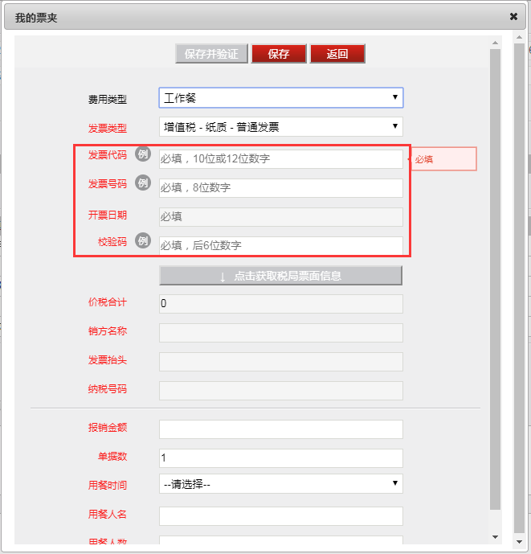

1. 填写完整后“点击获取税局票面信息”，系统自动获取价税合计、销方名称、发票抬头、纳税号码，并同时告知您的发票抬头纳税号码是否开具正确。

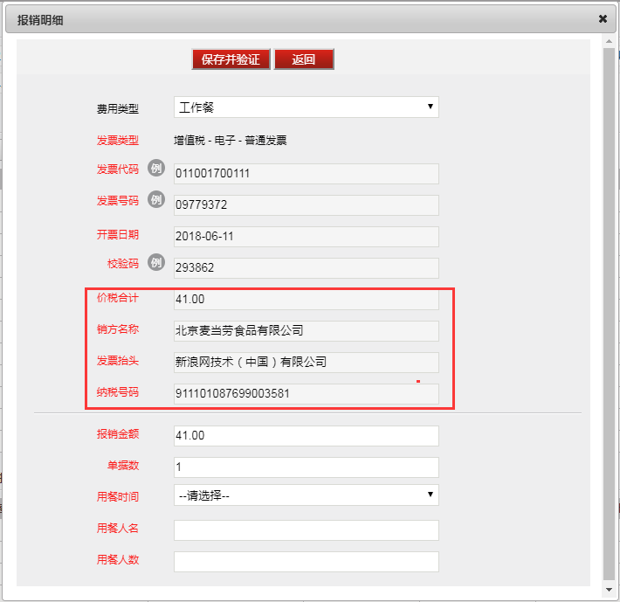

其中查验过程中遇到以下问题的解决办法：

1. 当天开具的发票无法查验

——开票方尚未上传发票信息至税局，建议3天后查验更保险

1. 无法查验真伪：

——开票日期3日内的发票，均有可能因开票方尚未上传发票信息至税局而无法查验，其中滴滴、联通等公司通常上传较慢。此时都会有无法查验真伪的提醒，建议同学们尽量在报销前3天将发票开具好，以免耽误大家报销。

——请确保您的四要素填写正确，其中请特别留意**校验码**。因各商家开票时校验码打印位置不尽相同，切勿错填机器编码哦。若因校验码错填导致查验次数超过5次，税局是不再进行查验的，只能明天再验啦。系统中特别针对校验码增加了说明，示意图如下：

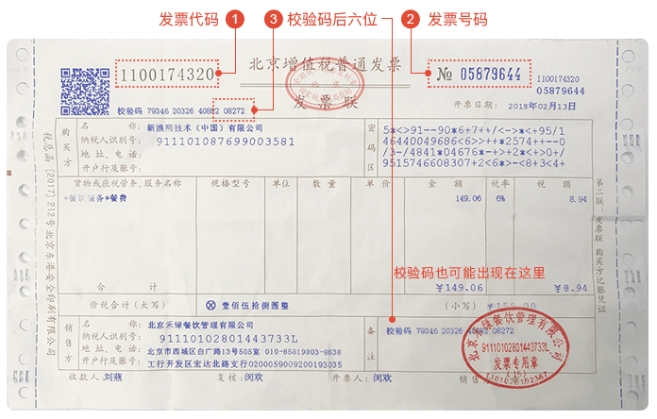

1. 补充填写费用信息，其中报销金额已默认价税合计、单据数默认1

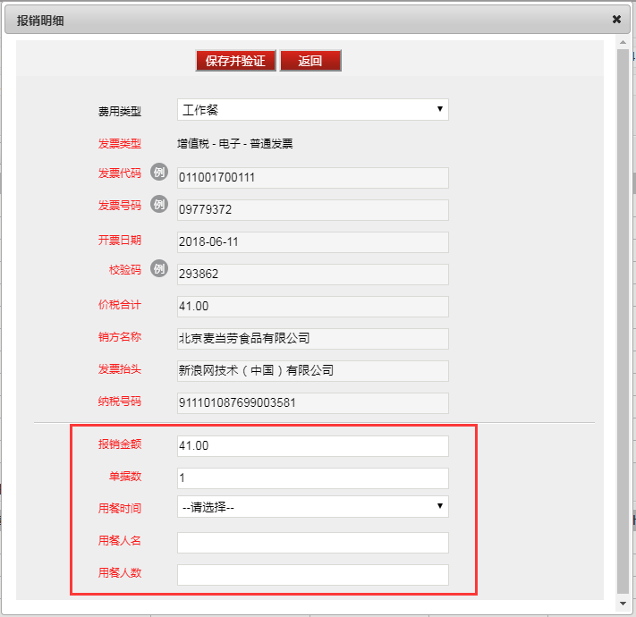

1. 填写完成后，若击“保存并验证”按钮，此时：
   1. 系统将验证您的这张发票是否满足条件可以报销
   2. 若某一项不合规，系统会标记出不合规的原因，请按要求修改后再次验证
   3. 保存并验证成功的发票，将存入您的票夹“已验证”标签中，可以正常选入报销单
   4. 若发票金额超出个人可报销额度，在报销金额处修改填写个人可报销额度即可。

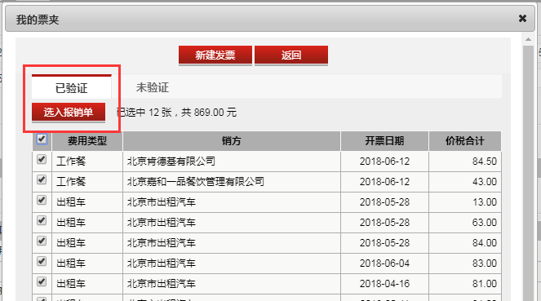

当此过程中您因各种原因需临时保存，可点击“保存”按钮，此时发票会存入您的票夹“未验证”标签中，且无法选入报销单

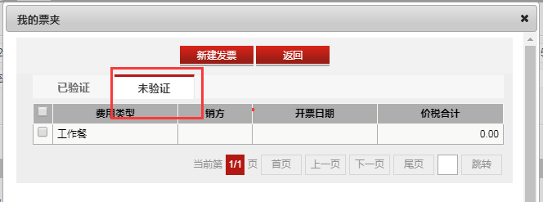

【**关于新浪口袋**】

最后，我们建议大家使用新浪口袋扫码录票，无需填写发票号码、代码、校验码、开票日期等信息，通过扫一扫可自动查验并获取票面信息，

【**常见问题**】

Q：提示已在我的票夹或报销单中，但是找不到。

A：看下是否存于您的票夹“已验证”和“未验证”标签中、也请看下是否已存入您的报销单中，如下图

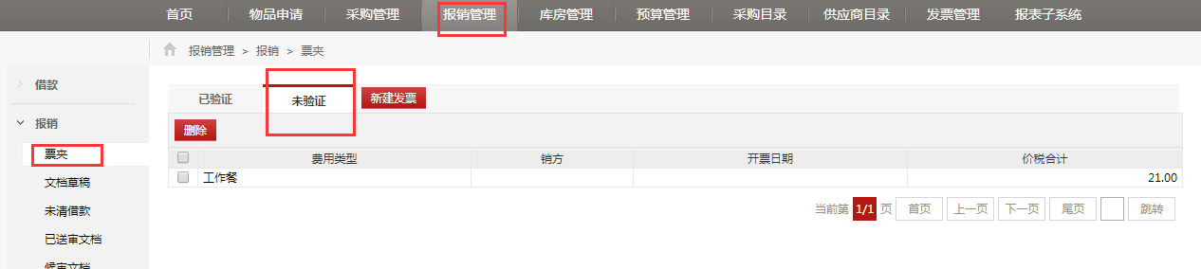

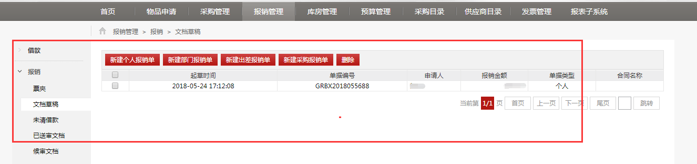

Q：我填的没问题，但是仍然提示无法查验。

A1：开票日期3日内的发票，均有可能因开票方尚未上传发票信息至税局而无法查验，其中滴滴、联通等公司通常上传较慢。此时都会有无法查验真伪的提醒，建议同学们尽量在报销前3天将发票开具好，以免耽误大家报销。

A2：确保您的四要素填写正确，其中请特别留意**校验码**。因各商家开票时校验码打印位置不尽相同，切勿错填机器编码哦。若因校验码错填导致查验次数超过5次，税局是不再进行查验的，只能明天再验啦。系统中特别针对校验码增加了说明，示意图如下：



Q：竖版的出租车票无法查验。

A：竖版的出租车票，发票类型请选择“非增值税 – 纸质 – 普通发票”，无需查验，如下图

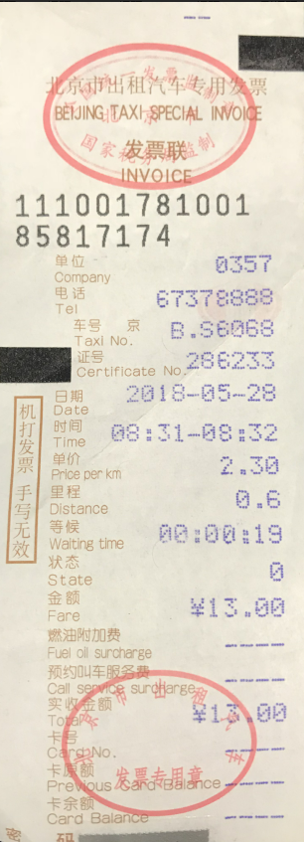

【**反馈途径**】

最后的最后，使用中如有任何问题或想法建议，欢迎联系：

1. [merpfeedback@staff.sina.com.cn](mailto:merpfeedback@staff.sina.com.cn)
2. 010-58983125 010-58983492 010-58983180